**System Models**

**Objective.**

System Models는 시스템의 추상화된 모델들을 제공한다. 추상화에는 각기 다른 관점들이 개입될 수 있는데, 이 문서에서는 아래의 네 가지 관점을 반영하였다. 각 관점에 따라 적합한 모델링 기법을 적용하였고 그 목록은 아래와 같다. 모델링은 오픈소스 프로그램 ‘**UMLet’**을 사용하여 진행하였다.

**A. External perspective**

- Context model

- UML activity diagram (Process model)

**B. Interactive perspective**

- Use case models

+ Tabular description (supplementary for use case models)

- Sequence diagram

**C. Structural perspective**

- Class diagram (User system class diagram, divided for ‘Buyer’ and ’Provider’)

**D. Behavioral perspective**

- Data flow diagram (focused on personalization process and proposal & payment process)

- Event driven (focused on personalization process and proposal & payment process)

이 문서에서는 위의 분류에 따른 모델링을 진행하였고, 그 결과는 다음과 같다.

**A. External perspective**

**A-1) Context model**

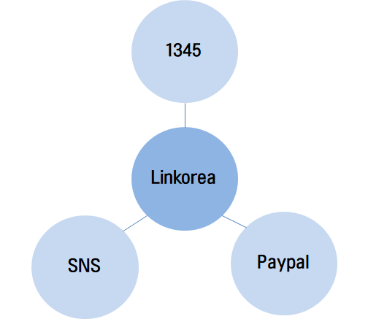

**A-1) Activity diagram - Sign-up process**

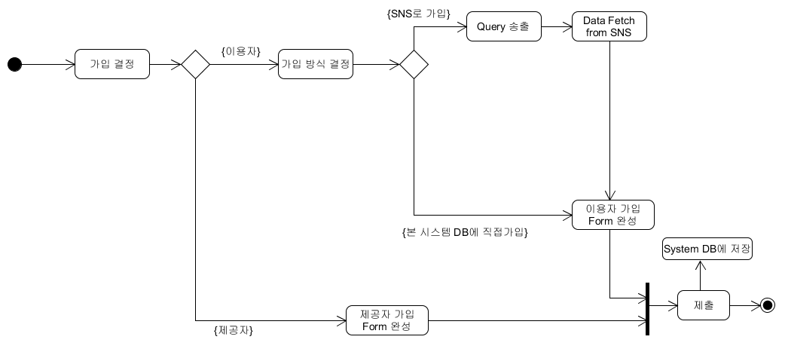

**A-2) Activity diagram – Personalization process**

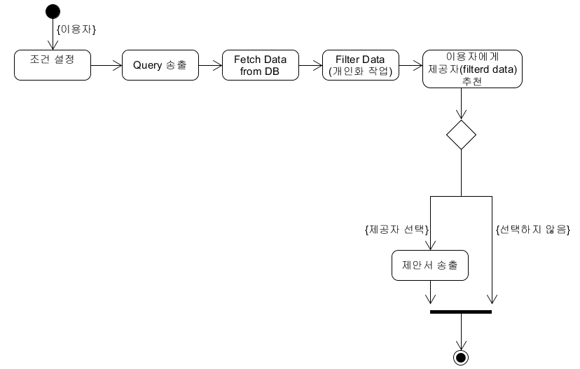

**A-3) Activity diagram – Proposal & Payment process**

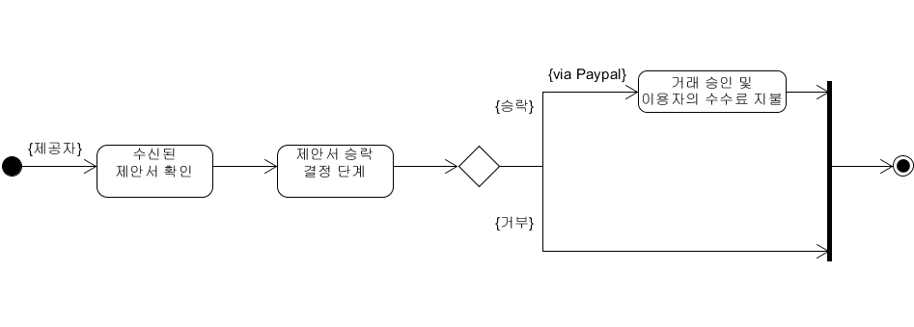

**B. Interactive perspective**

**B-1-1) Use case**

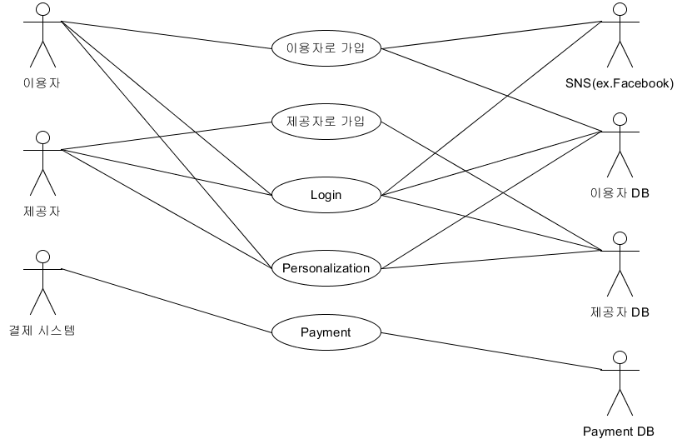

**B-1-2) Tabular descriptions for each use case**

**Use case 1 - ‘이용자로 가입’**

|  |  |
| --- | --- |
| **‘이용자로 가입’** | |
| **Actor** | 이용자, SNS, 이용자 DB |
| **Description** | 가입은 이용자가 본 시스템의 가입 폼을 직접작성하여 가입하거나, 페이스북 등 SNS 계정을 통해 가입하는 방식으로 이루어진다. 사용할 ID와 PW, 기타 정보들을 본 시스템의 DB에 저장하게 된다. SNS 계정으로 접근하는 경우는 해당 API를 적용한다. |
| **Data** | ID, PW를 포함한 회원 가입에 필요한 정보 |
| **Stimulus** | 회원 가입을 위한 이용자의 user command |
| **Response** | 회원 가입 확인(Confirmation) 혹은 거부 |
| **Comments** | 양식에 맞춰 올바르게 기입하지 않았을 경우 회원 가입이 거부될 수 있음 |

**Use case 2 - ‘제공자’로 가입**

|  |  |
| --- | --- |
| **‘제공자로 가입’** | |
| **Actor** | 제공자, 제공자DB |
| **Description** | 가입은 제공자가 본 시스템의 가입 폼을 직접작성하여 이루어진다. 사용할 ID와 PW, 기타 정보들을 본 시스템의 DB에 저장하게 된다. |
| **Data** | ID, PW를 포함한 회원 가입에 필요한 정보 |
| **Stimulus** | 회원 가입을 위한 제공자의 user command |
| **Response** | 회원 가입 확인(Confirmation) 혹은 거부 |
| **Comments** | 양식에 맞춰 올바르게 기입하지 않았을 경우 회원 가입이 거부될 수 있음 |

**Use case 3 - ‘Login’**

|  |  |
| --- | --- |
| **‘Login’** | |
| **Actor** | 이용자, 제공자, SNS, 이용자 DB, 제공자DB |
| **Description** | 로그인은 이용자 및 제공자, 혹은 이들 중 SNS 계정으로 가입한 서비스 사용자가 가입 시에 설정했던 ID와 PW를 입력하여 본 서비스에 회원 자격으로 진입하는 과정이다. |
| **Data** | ID, PW |
| **Stimulus** | 로그인을 위한 사용자의 user command |
| **Response** | 로그인 확인(Confirmation) 혹은 거부 |
| **Comments** | ID나 PW 중 하나만 잘못되어도 로그인이 거부됨 |

**Use case 4 - ‘Personalization’**

|  |  |
| --- | --- |
| **‘Personalization’** | |
| **Actor** | 이용자, 제공자, 이용자 DB, 제공자DB |
| **Description** | 이용자가 설정한 조건에 맞는 제공자를 추려서 추천하는 작업과정. |
| **Data** | 이용자가 설정한 조건, 제공자 프로필 등 |
| **Stimulus** | 제공자 추천을 위한 이용자의 user command |
| **Response** | 해당 조건에 맞는 서비스 제공자 추천 |
| **Comments** | 최적화된 검색 알고리즘을 사용하여 진행됨 |

**User case 5 – ‘Payment’**

|  |  |
| --- | --- |
| **‘Payment’** | |
| **Actor** | 결제시스템, Payment DB |
| **Description** | 이용자와 제공자가 연결된 대가로 결제를 진행하는 시스템, 한화(韓貨)로 0000원의 소액 결제가 외국인들에게도 널리 쓰이고 있는 Paypal API를 통해 진행됨 |
| **Data** | 결제에 필요하여 Paypal API가 요구하는 정보 일체 (등록된 신용카드 번호 등) |
| **Stimulus** | 결제 진행을 위한 이용자의 user command |
| **Response** | 결제 확인 후 제공자 연결 혹은 결제 승인 거부 |
| **Comments** | 유효하지 않은 결제 수단일 경우 결제 승인이 되지 않음. 결제 확인되면 제공자와 이용자의 컨택이 가능하게끔 한다. |

**B-2) Sequence Diagram**

**B-2-1) Sequence Diagram for Sign-up process - ‘이용자’ (Buyer)**

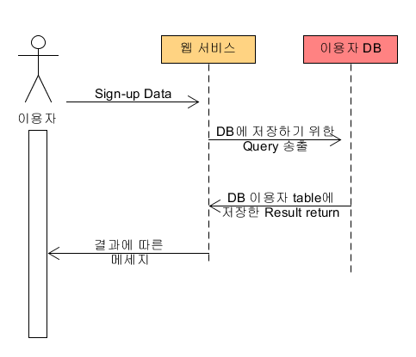

**B-2-2) Sequence diagram for Sign-up process – ‘제공자’ (Provider)**

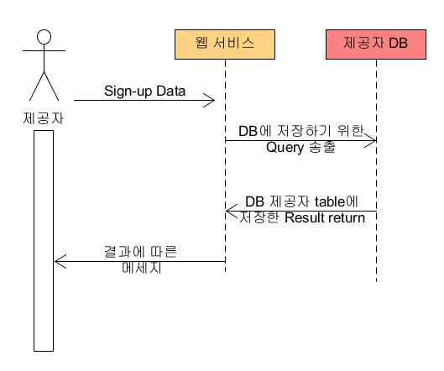

**B-2-3) Sequence diagram for personalization process**

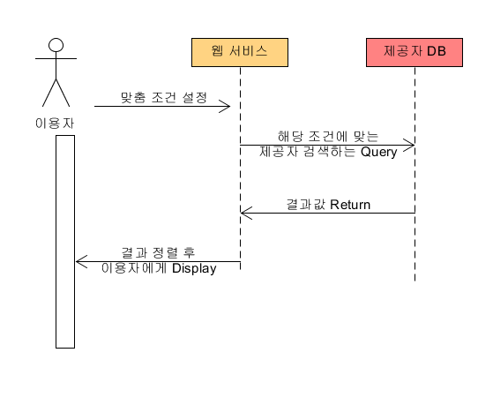

**B-2-4) Sequence diagram for proposal and payment process**

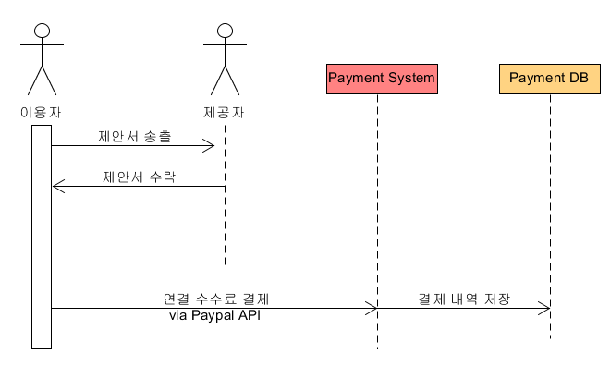

**C. Structural perspective**

**C-1) User system class diagram – ‘buyer’ (이용자)**

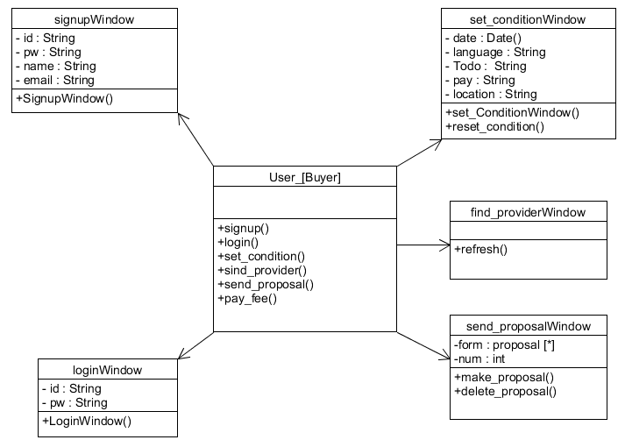

**C-2) User system class diagram –‘ provider’ (제공자)**

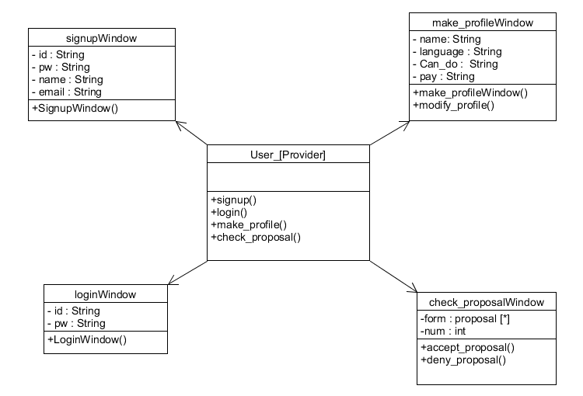

**D. Behavioral Diagram**

**D-1) Data flow diagram**

가입과 로그인 등 기본 기능은 생략하고, 개인화 과정과 제안 및 구매 과정에 대한 data flow diagram을 제시한다

먼저 본 시스템은 크게 5개의 object로 구성되어 있다. 그 목록은 다음과 같다.

**이용자** (action : set condition, make proposal, pay fee)

**제공자** (action : check proposal, confirm(or deny) )

**이용자DB**

**제공자DB** (action : 이용자의 조건에 맞는 제공자들 확인하고 추출)

**Payment DB** (action : 결제 완료된 내역을 저장)

각 object간의 action을 중심으로 process에 대한 data flow diagram 표현하면 아래와 같다.

**D-1-1) 개인화(Personalization) process**

이용자가 설정한 조건에 해당하는 제공자를 맞춤 추천하는 프로세스에 대한 data flow diagram 이다.

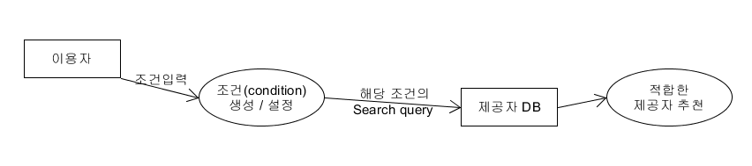

**D-1-2) proposal and payment process**

개인화된 데이터를 참고하여 이용자가 특정 제공자를 선택하고, 제안서를 보내 수수료 결제까지 마치는 process이다.

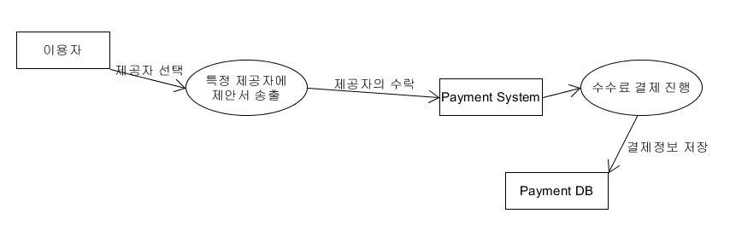

**D-2) Event- driven diagram**

위에서 data-driven diagram으로 나타낸 두 주요 프로세스, 즉 개인화와 제안&결제 프로세스를 하나의 Event-driven diagram으로 표시하면 다음과 같다.

**Event-driven diagram for personalization, proposal and payment process**

